项目说明文档

数据结构课程设计

——考试报名系统

作 者 姓 名： 张诚睿

学 号： 2150998

指 导 教 师： 张颖

学院、 专业： 软件学院 软件工程

同济大学

Tongji University

目 录

1 分析 1

1.1 项目背景分析 1

1.2 功能分析 1

2 设计 1

2.1 数据结构设计 1

2.2 类结构设计 2

2.3 成员与操作设计 2

2.4 系统设计 4

3 实现 4

3.1 插入功能的实现 4

3.1.1 插入功能流程图 4

3.1.2 插入功能核心代码 4

3.1.3 插入功能截屏示例 5

3.2 删除功能的实现 6

3.2.1 删除功能流程图 6

3.2.2 删除功能核心代码 6

3.2.3 删除功能截屏示例 8

3.3 查找功能的实现 9

3.3.1 查找功能流程图 9

3.3.2 查找功能核心代码 9

3.3.3 查找功能截图示例 10

3.4 修改功能的实现 11

3.4.1 修改功能流程图 11

3.4.2 修改功能核心代码 11

3.4.3 修改功能截屏示例 12

3.5 统计功能的实现 13

3.5.1 统计功能流程图 13

3.5.2 统计功能核心代码 13

3.5.3 统计功能截屏示例 14

3.6 总体系统的实现 15

3.6.1 总体系统流程图 15

3.6.2 总体系统核心代码 15

3.6.3 总体系统截屏示例 16

4 测试 17

4.1 功能测试 17

4.1.1 插入功能测试 17

4.1.2 删除功能测试 17

4.1.3 查找功能测试 18

4.1.4 修改功能测试 19

4.1.5 统计功能测试 19

4.2 边界测试 20

4.2.1 初始化无输入数据 20

4.2.2 删除头结点 20

4.2.3 删除后链表为空 21

4.2.4 考号、姓名、报考类型中英混杂 22

4.3 出错测试 23

4.3.1 考生人数错误 23

4.3.2 操作码错误 23

4.3.3 插入位置不存在 24

4.3.4 删除考号不存在 24

4.3.5 查找考号不存在 25

4.3.6 修改考号不存在 25

# 1 分析

## 1.1 项目背景分析

考试作为客观衡量个体在某一方面能力的活动，如今已被学校、机构等大量运用，庞杂的参考人群对传统手记名单信息的方式提出了挑战，市场需要一款更加快速、准确、便捷的产品对考试人员信息进行管理。

在计算机技术广泛运用的今天，开发一个能够在电脑端简单管理考试报名信息的系统显得尤为重要，也更佳符合管理者日常工作习惯。由此考试报名系统孕育而生。

## 1.2 功能分析

本项的目的在于简单实现考试报名信息的管理功能，因此必须包含初始化建立全部考生信息、显示全部考生信息、添加新考生、删除原有考生的功能。

在此之外，为了方便寻找某一特定考生，项目还设计了根据学号查找考生的功能。同理，也可以修改任意考号考生的信息。

综上所述，项目可以实现对全体考生的信息输入输出、对某一特定考生的查找、修改、删除、添加功能，既做到了总览，也完成了个体操作，极大提高使用者的工作效率。

# 2 设计

## 2.1 数据结构设计

每个考生信息所包含的内容有学号、姓名、性别、年龄、报考类别五项，考生数量并不确定。因此，将该五个内容定义在同一个结构体LinkNode_StuInfo中，并在结构体中添加指向该结构体的指针，作为链表的结点，再设计一个类ManageSystem，利用上述结点构建链表，将头结点记录在私有成员中，就可实现对整个链表的操作。

需要注意的是，姓名、报考类别是字符串，且长度不定，对有的考试来说，考号也不单纯是数字，因此需要引入字符串来记录。在此设计一个MyString类，用动态申请字符数组的方式实现变长度操作字符串，并重载部分运算符来简化使用操作。

## 2.2 类结构设计

如上所述，本项目采用struct描述链表结点类（LNode），这样使得链表结点类（LinkList）可以访问链表结点。

MyString利用动态申请数组方式管理字符串，用char*类型的私有成员访问数组。

## 2.3 成员与操作设计

**链表结点类**

struct LinkNode_StuInfo {

MyString num; // 考号

MyString name; // 姓名

bool sex = 0; // 0女1男

int age = 0; // 年龄

MyString category; // 报考类别

LinkNode_StuInfo* next = NULL; // 下一结点

};

利用编写的MyString类实现对字符串的管理，使得学生信息结点中考号支持字符（中英均可）+数字，姓名支持任意长度的中英文，性别用最节省空间的bool类型管理，年龄用整型记录，报考类别支持任意长度中英文。最后，有next指针用于连接节点

**链表类**

class ManageSystem {

private:

int StuNum; // 学生总数

LinkNode_StuInfo* head; // 记录首个结点

void init(); // 生成链表

public:

ManageSystem() :StuNum(0), head(NULL) {};

void GetInfo(); // 获取初始信息

int GetChoice(); // 获取操作选项

void Exit(); // 退出系统

void Insert(); // 插入信息

void Delete(); // 删除信息

void Seek(); // 查找信息

void Change(); // 更改信息

void Statistic(); // 统计信息

void show(); // 展示信息

};

用head指针记录头结点，从而对整个链表进行操作

**MyString字符串管理类**

class MyString {

private:

MyString& operator+=(char ch); // 末尾添加一个字符

int size; // 字符串长度

char* content; // 内容指针

public:

MyString(const char* str);

MyString(); // 无参

~MyString();

friend ostream& operator<<(ostream& os, MyString& target);

// 输出内容

friend istream& operator>>(istream& is, MyString& target);

// 读取内容，遇空格、回车停止

bool operator==(const MyString& matched);

// 判断两字符串是否一致

}；

MyString实现对字符串的管理，重载了流运算符以方便输入输出。读入内容时，每次size++，重新申请一块新空间并添加一个字符进content数组，这样操作虽然效率降低，但相比于每次多开辟固定长度的方式节省了空间，达到100%空间利用率，同时考虑到一般情况下考号、姓名等信息不会过长，对效率的影响几乎可以不计，所以采用了最大化利用空间的设计方式。

## 2.4 系统设计

首先建立ManageSystem对象，调用其GetInfo()函数获取初始信息，再调用其GetChoice()函数获取操作码，根据对应操作码执行插入、查找等一系列功能。若用户输入操作码0，退出系统。

# 3 实现

## 3.1 插入功能的实现

### 3.1.1 插入功能流程图

### 3.1.2 插入功能核心代码

// 获取新成员数据

LinkNode_StuInfo* p_Work = head; // 工作指针

for (int i = 0; i < address - 2; i++)

{

p_Work = p_Work->next;

}

if (p_Work == head)

{ // 在开头插入

head = NewMember;

NewMember->next = p_Work;

}

else

{

NewMember->next = p_Work->next;

p_Work->next = NewMember;

}

StuNum++;

### 3.1.3 插入功能截屏示例

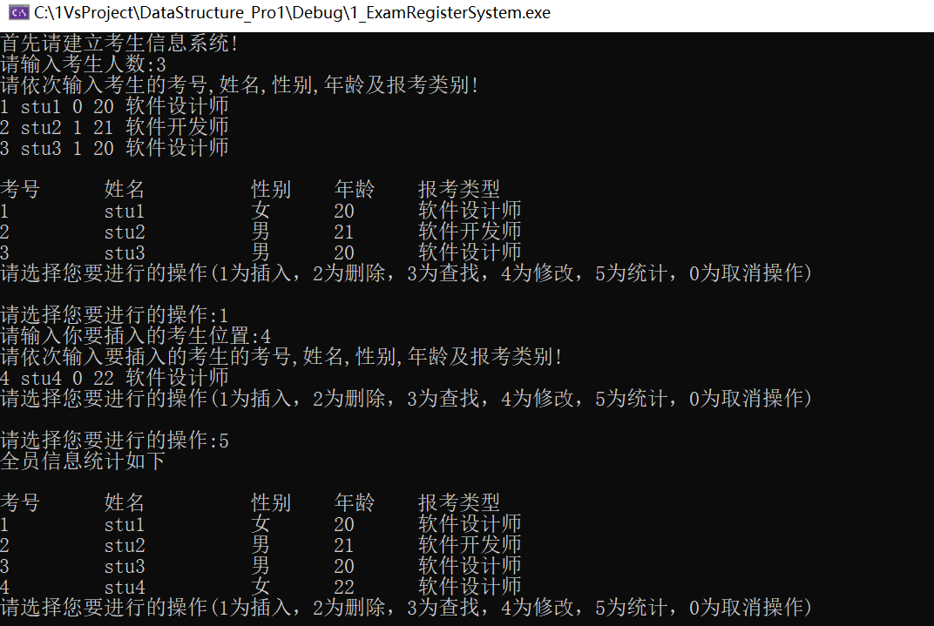

此次插入在原有三人信息之后第四个位置插入新考生，并用5-统计指令展示结果

## 3.2 删除功能的实现

### 3.2.1 删除功能流程图

### 3.2.2 删除功能核心代码

void ManageSystem::Delete()

{

cout << "请输入要删除的考生的考号:";

MyString Delete_Query;

cin >> Delete_Query;

// 删除

LinkNode_StuInfo* p_Work = head; // 工作指针

if (p_Work->num == Delete_Query)

{ // 首项即为目标

head = p_Work->next;

delete p_Work;

cout << "已成功删除该考生信息" << endl;

StuNum--;

if (StuNum == 0)

{

cout << "已无考生待处理，自动退出" << endl;

exit(EXIT_SUCCESS);

}

return;

}

else

{

while (p_Work->next != NULL)

{

if (p_Work->next->num == Delete_Query)

{

break;

} // 查找成功，位置为p->next

p_Work = p_Work->next;

}

}

if (p_Work->next == NULL)

{ // 查找失败

cout << "查无此人!" << endl;

}

else

{ // 查找成功且不为首项

LinkNode_StuInfo* p_Record = p_Work->next;

p_Work->next = p_Record->next;

delete p_Record;

cout << "已成功删除该考生信息" << endl;

StuNum--;

}

if (StuNum == 0)

{

cout << "已无考生待处理，自动退出" << endl;

exit(EXIT_SUCCESS);

}

}

### 3.2.3 删除功能截屏示例

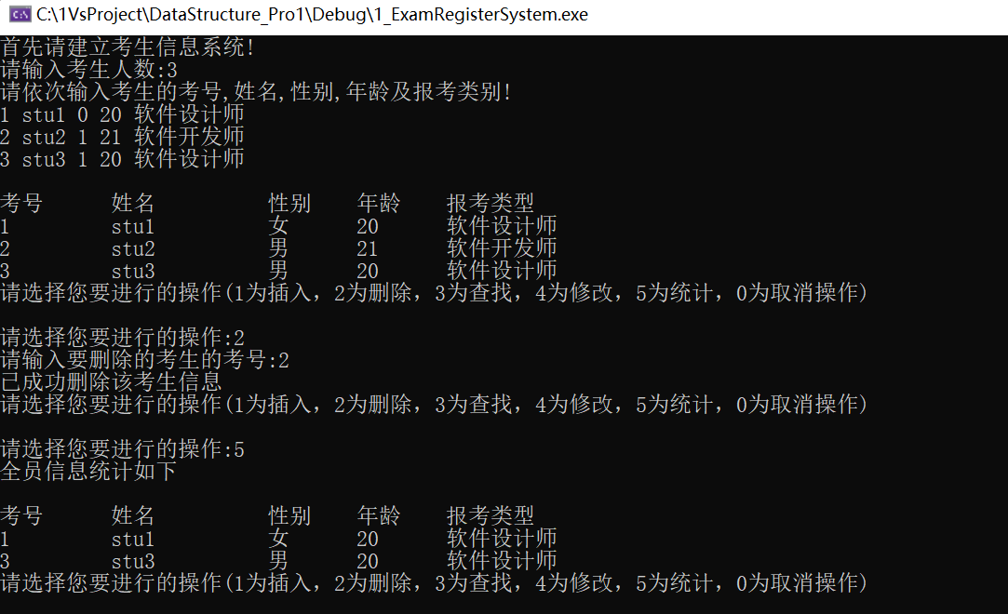

此次在原有三人信息中删除考号为2的考生信息，并用指令5-统计展示结果

## 3.3 查找功能的实现

### 3.3.1 查找功能流程图

### 3.3.2 查找功能核心代码

void ManageSystem::Seek()

{

cout << "请输入要查找的考生的考号:";

MyString query;

cin >> query;

// 查找

LinkNode_StuInfo* p_Work = head;

while (p_Work != NULL)

{

if (p_Work->num == query)

{

break;

} // 查找成功

p_Work = p_Work->next;

}

if (p_Work == NULL)

{ // 查找失败

cout << "查无此人!" << endl;

}

else

{ // 查找成功

cout << endl;

cout << setiosflags(ios::left); // 右对齐模式

cout << "考号 姓名 性别 年龄 报考类型" << endl;

cout << setfill(' ') << setw(10) << p_Work->num <<

setw(14) << p_Work->name <<

setw(8) << (p_Work->sex ? "男" : "女") <<

setw(8) << p_Work->age <<

p_Work->category << endl;

}

}

### 3.3.3 查找功能截图示例

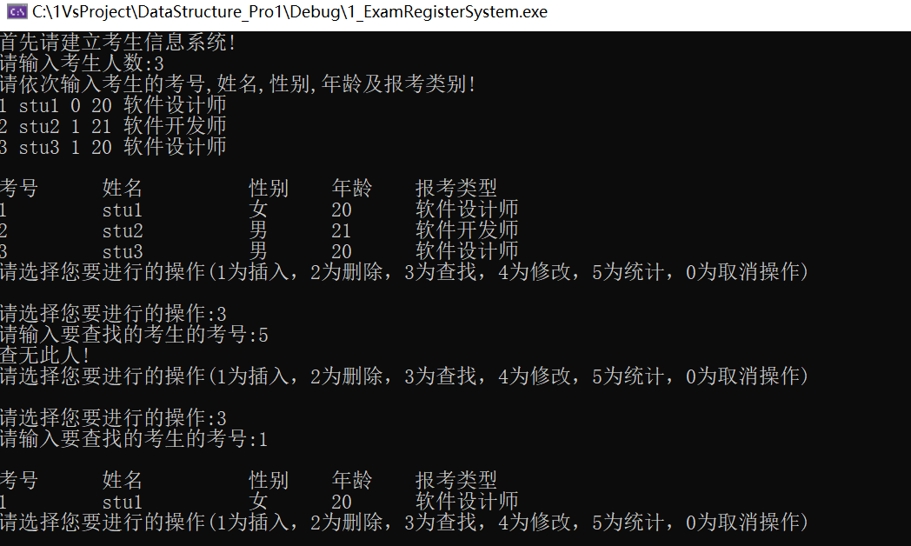

此次在三个考生信息中首先查找了不存在的考号，显示“查无此人！”；再查找了考号为1的考生，打印出其信息

## 3.4 修改功能的实现

### 3.4.1 修改功能流程图

### 3.4.2 修改功能核心代码

void ManageSystem::Change()

{

cout << "请输入要修改的考生的考号:";

MyString query;

cin >> query;

// 查找

LinkNode_StuInfo* p_Work = head;

while (p_Work != NULL)

{

if (p_Work->num == query)

{

break;

} // 查找成功

p_Work = p_Work->next;

}

if (p_Work == NULL)

{ // 查找失败

cout << "查无此人!" << endl;

}

else

{ // 查找成功

cout << "请依次输入要修改的考生的考号,姓名,性别,年龄及报考类别!" << endl;

cin >> p_Work->num >> p_Work->name >> p_Work->sex >> p_Work->age >> p_Work->category;

// 获取修改后数据

}

}

### 3.4.3 修改功能截屏示例

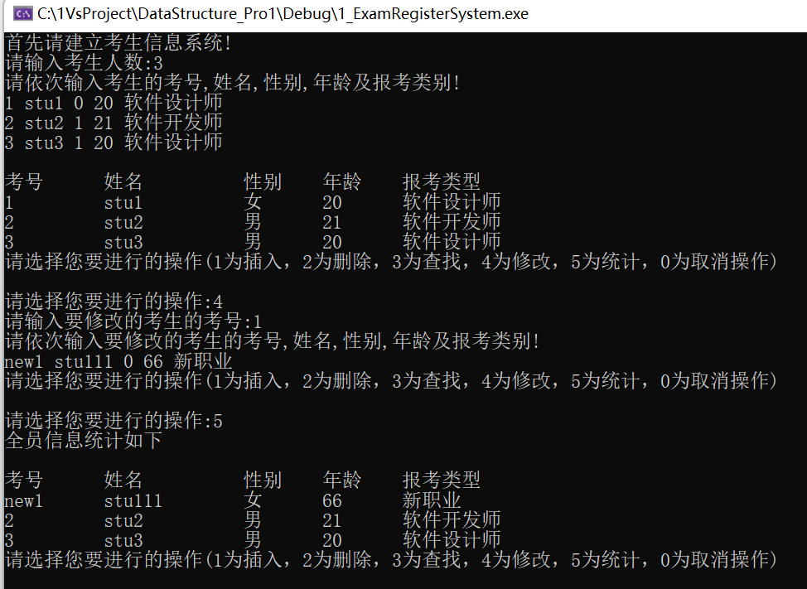

此次在三个考生信息中修改考号为1的考生信息，并用指令5-统计来展示修改后结果

## 3.5 统计功能的实现

### 3.5.1 统计功能流程图

### 3.5.2 统计功能核心代码

void ManageSystem::show()

{

cout << endl;

cout << setiosflags(ios::left); // 右对齐模式

cout << "考号 姓名 性别 年龄 报考类型" << endl;

LinkNode_StuInfo* p = head;

while (p != NULL)

{

cout <<setfill(' ')<<setw(10)<<p->num <<

setw(14) << p->name <<

setw(8) << (p->sex ? "男" : "女") <<

setw(8) << p->age <<

p->category << endl;

p = p->next;

}

}

### 3.5.3 统计功能截屏示例

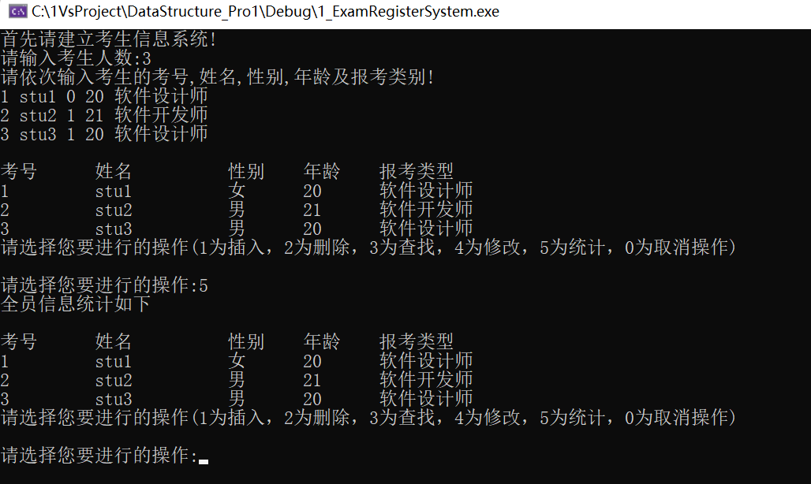

## 3.6 总体系统的实现

### 3.6.1 总体系统流程图

### 3.6.2 总体系统核心代码

while (choice = ExamRegister.GetChoice())

{

switch (choice){

case 1:

ExamRegister.Insert();

break;

case 2:

ExamRegister.Delete();

break;

case 3:

ExamRegister.Seek();

break;

case 4:

ExamRegister.Change();

break;

case 5:

ExamRegister.Statistic();

break;

}

}

### 3.6.3 总体系统截屏示例

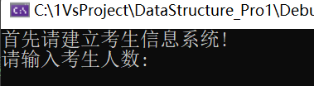

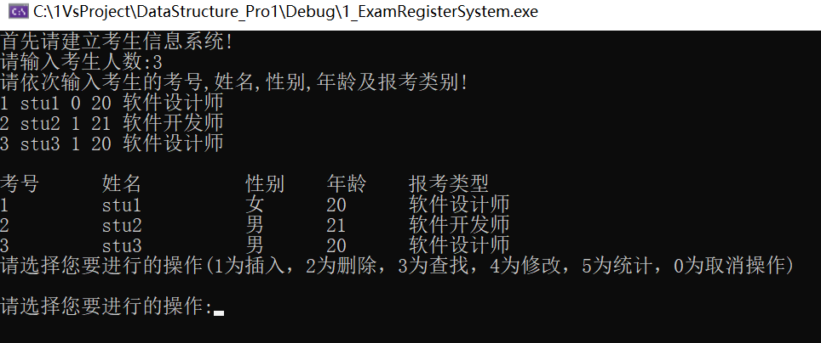

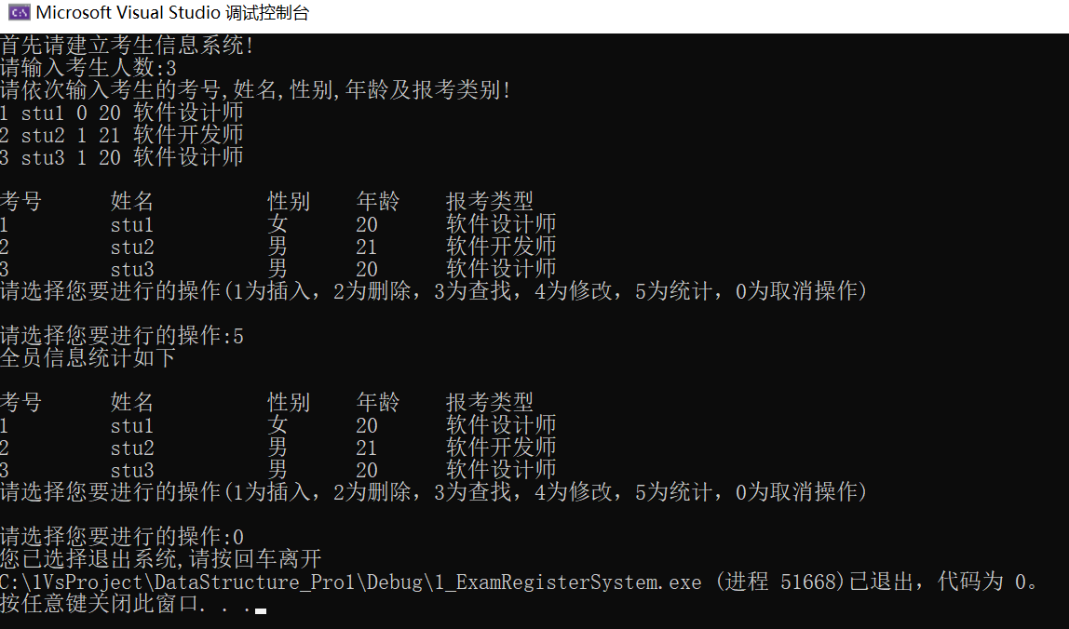

# 4 测试

## 4.1 功能测试

### 4.1.1 插入功能测试

**测试用例**：3 stu3 1 20 软件设计师

**预期结果**：

1 stu1 女 20 软件设计师

2 stu2 男 21 软件开发师

3 stu3 男 20 软件设计师

**实验结果**

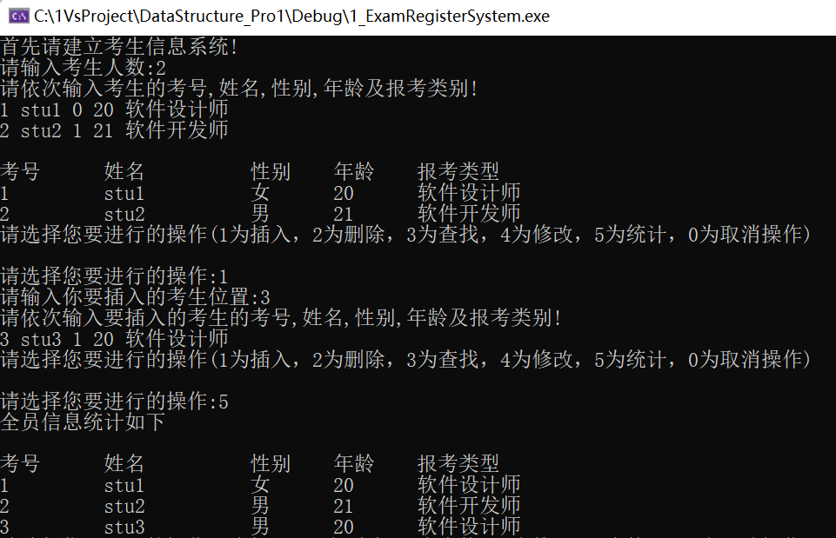

### 4.1.2 删除功能测试

**测试用例：**删除考号为2的考生

**预期结果：**

1 stu1 女 20 软件设计师

3 stu3 男 20 软件设计师

**实验结果：**



### 4.1.3 查找功能测试

**测试用例：**查找考号为1的考生

**预期结果：**

1 stu1 女 20 软件设计师

**实验结果：**

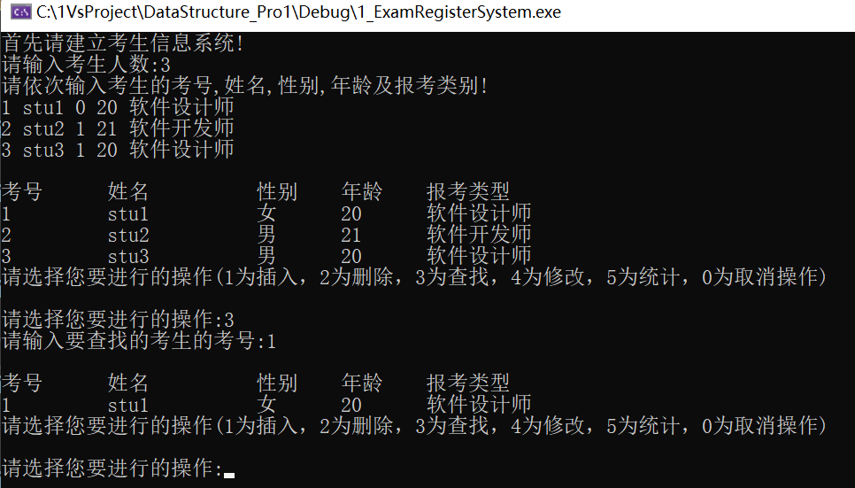

### 4.1.4 修改功能测试

**测试用例：**将考号1修改为性别女，年龄66，报考种类新职业，考号new111，姓名stu111。

**预期结果：**

new111 stu111 女 66 新职业

2 stu2 男 21 软件开发师

3 stu3 男 20 软件设计师

**实验结果：**



### 4.1.5 统计功能测试

**测试用例：**统计当前数据

**预期结果：**

1 stu1 女 20 软件设计师

2 stu2 男 21 软件开发师

3 stu3 男 20 软件设计师

**实验结果：**

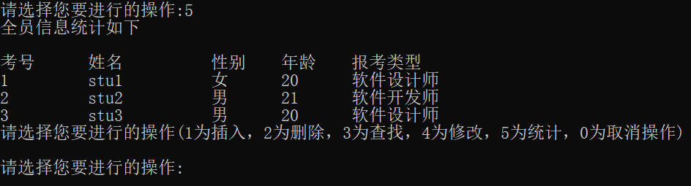

## 4.2 边界测试

### 4.2.1 初始化无输入数据

**测试用例：**初始无输入数据，或考生人数为字符、负数

**预期结果：**给出错误信息，重新输入直到输入正整数

**实验结果：**

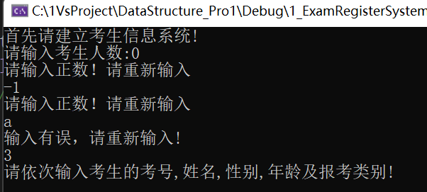

### 4.2.2 删除头结点

**测试用例：**删除头结点

**预期结果：**程序正常运行，不崩溃。

**实验结果：**

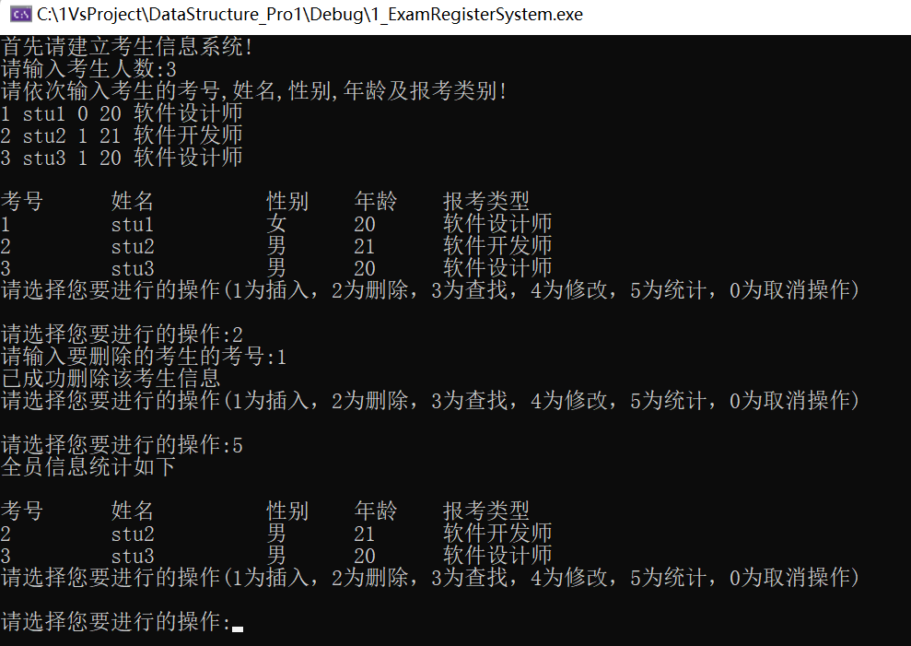

### 4.2.3 删除后链表为空

**测试用例：**删除前链表只有一个结点，删除后链表为空

**预期结果：**程序正常运行，提示已无考生信息需要处理并正常退出程序。

**实验结果：**

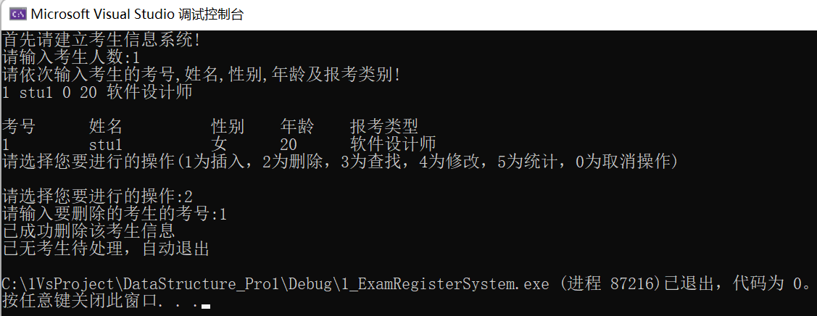

### 4.2.4 考号、姓名、报考类型中英混杂

测试用例：

test 张三 0 19 高级Engineer

509X Sam王 1 20 特级工程师

7/na Bob 1 90 Special职位

预期结果：

test 张三 0 19 高级Engineer

509X Sam王 1 20 特级工程师

7/na Bob 1 90 Special职位

实验结果：

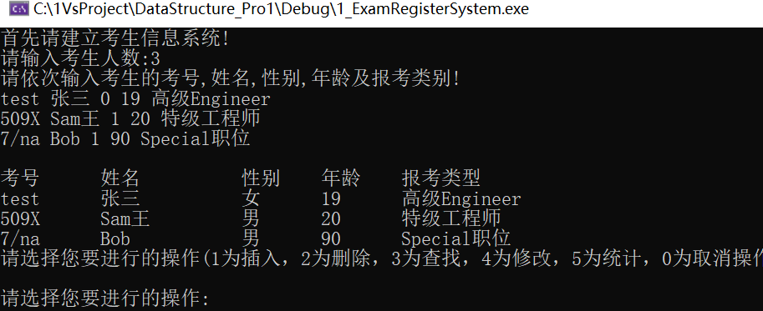

## 4.3 出错测试

### 4.3.1 考生人数错误

**测试用例：**输入考生人数为负数或字符

**预期结果：**程序给出错误提示，重新输入直至输入正确

**实验结果：**



### 4.3.2 操作码错误

**测试用例：**输入操作码不为0-5的数字或是字符

**预期结果：**程序给出提示信息，重新输入直至输入正确。

**实验结果：**

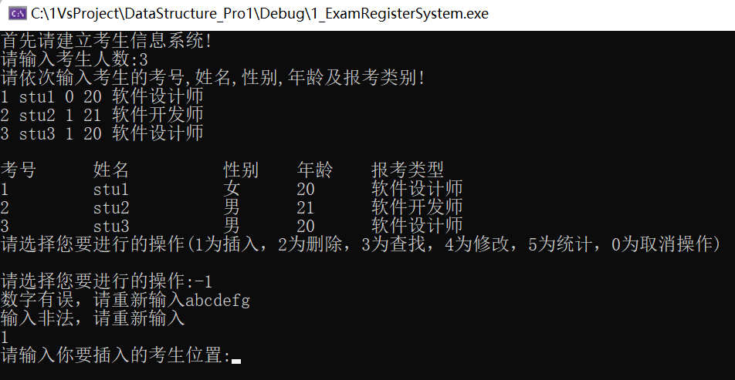

### 4.3.3 插入位置不存在

**测试用例：**链表里有三条记录，向链表的第五个位置插入结点

**预期结果：**程序给出错误信息，重新输入插入位置直至正确

**实验结果：**

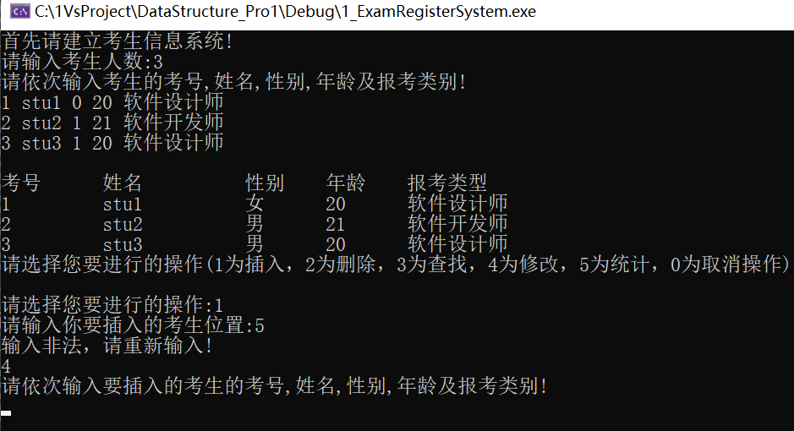

### 4.3.4 删除考号不存在

**测试用例：**要删除的考号不存在

**预期结果：**程序给出错误提示（由于MyString类重载==的加入，可以对任意内容的考号进行匹配）

**实验结果：**

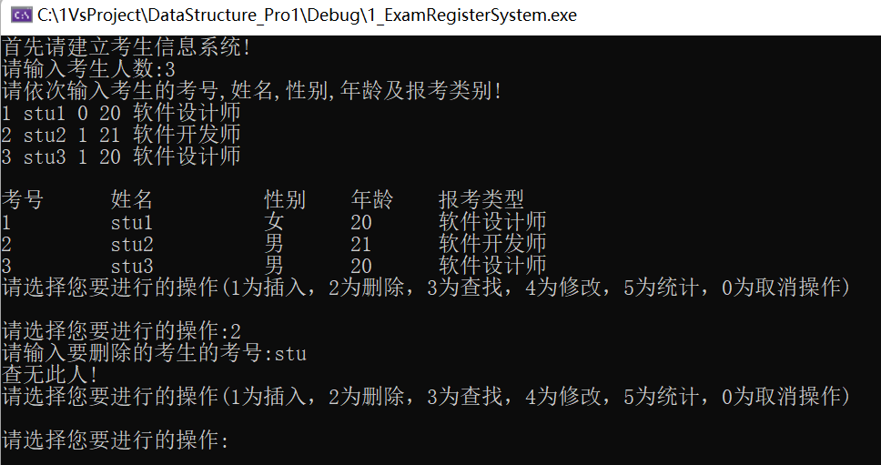

### 4.3.5 查找考号不存在

**测试用例：**要查找的考号不存在

**预期结果：**程序给出错误提示（由于MyString类重载==的加入，可以对任意内容的考号进行匹配）

**实验结果：**

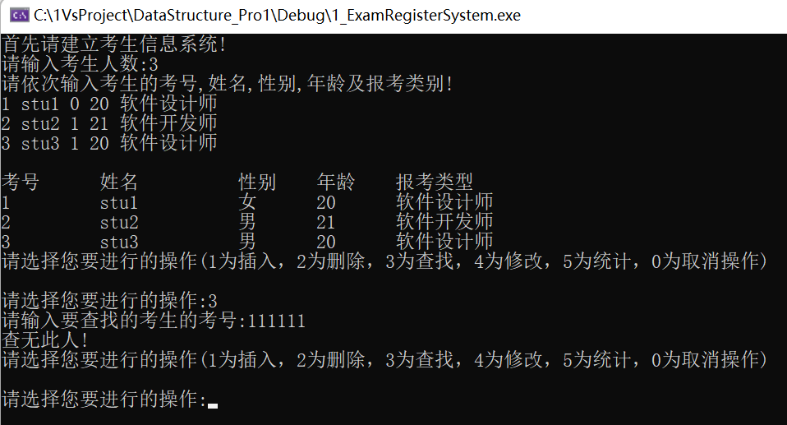

### 4.3.6 修改考号不存在

**测试用例：**要修改的考号不存在

**预期结果：**程序给出错误提示（由于MyString类重载==的加入，可以对任意内容的考号进行匹配）

**实验结果：**

